
МИНОБРНАУКИ РОССИИ
Федеральное государственное бюджетное образовательное учреждение высшего образования
«МИРЭА  Российский технологический университет»
РТУ МИРЭА
Институт информационных технологий (ИИТ) Кафедра цифровой трансформации (ЦТ)

ОТЧЕТ ПО ПРАКТИЧЕСКОЙ РАБОТЕ
по дисциплине «Проектирование баз данных»

Практическое занятие №7

Студенты группы | ИКБО-65-23 Олефиров Г. Г.  .
 |  | (подпись)
Ассистент | Копылова Я.А.
 |  | (подпись)
Отчет представлен | « » 2025 г.

Москва 2025 г.

ПРАКТИЧЕСКАЯ РАБОТА №7. ПРОЕКТИРОВАНИЕ БАЗЫ ДАННЫХ И ИХ ЗАПОЛНЕНИЕ «Продажа выпечки»

Цель: сформировать навыки заполнения БД.

Выполнение практической работы
В рамках практической работы для бизнес-процесса «Продажа выпечки» была заполнена база данных.

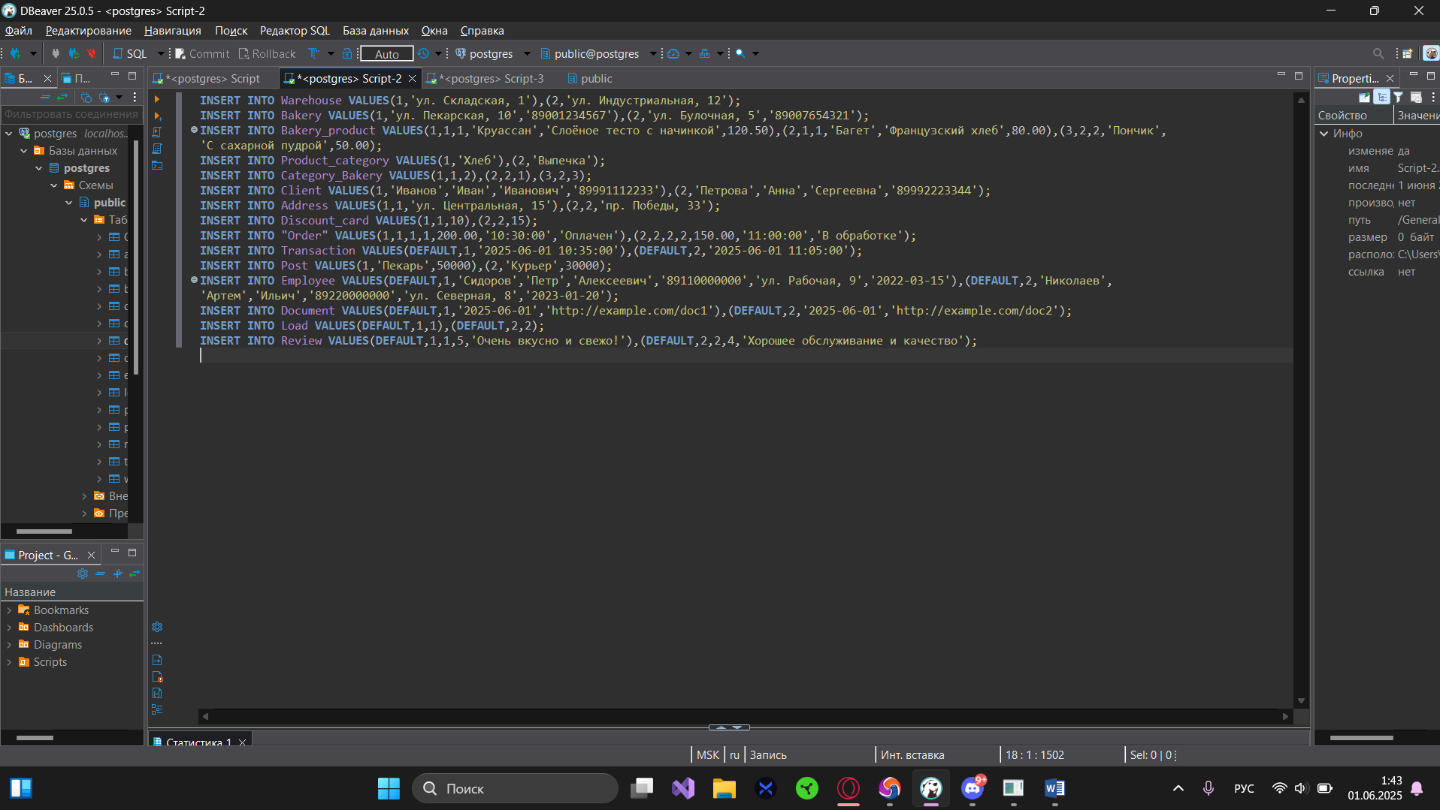
На Рисунке 1 представлено заполнение базы данных выбранной функциональной области «Продажа выпечки».
Рисунок 1 – заполнение базы данных

На Рисунке 2 представлено выполнение запроса из базы данных выбранной функциональной области «Продажа выпечки»
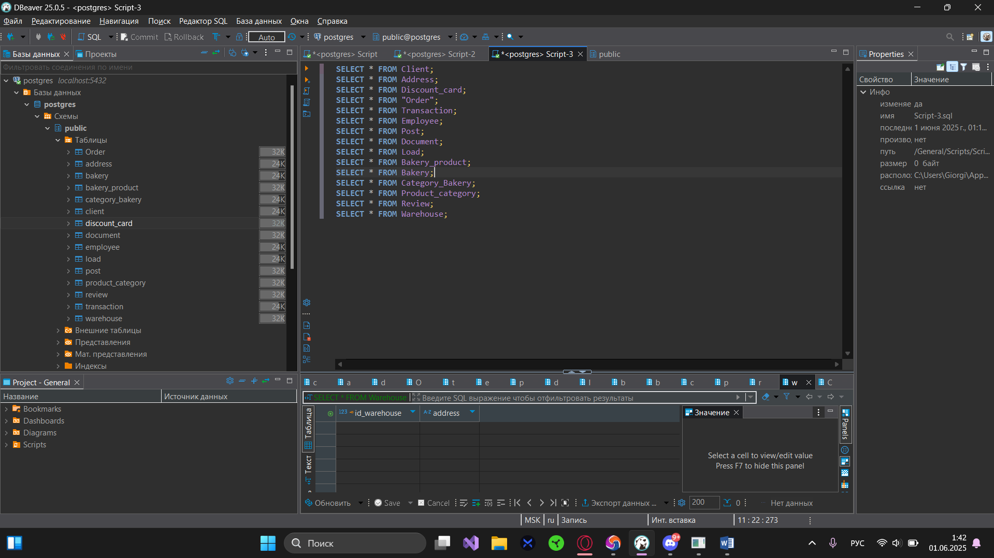
Рисунок 2 – выполнение запроса

DROP TABLE IF EXISTS
Category_Bakery, Product_category, Bakery_product, Bakery,
Load, Document, Transaction, "Order", Discount_card, Review,
Address, Client, Employee, Post, Warehouse
CASCADE;

CREATE TABLE Warehouse (
ID_Warehouse bigint PRIMARY KEY,
Address TEXT NOT NULL
);

CREATE TABLE Bakery (
ID_Bakery bigint PRIMARY KEY,
Address VARCHAR(200),
Telephone VARCHAR(20)
);

CREATE TABLE Bakery_product (
ID_Bakery_product bigint PRIMARY KEY,
ID_Warehouse bigint,
ID_Bakery bigint,
Title VARCHAR(100),
Description TEXT,
Price DOUBLE PRECISION
);

CREATE TABLE Product_category (
ID_Product_category bigserial PRIMARY KEY,
Description TEXT
);

CREATE TABLE Category_Bakery (
ID_Category_Bakery bigserial PRIMARY KEY,
ID_Product_category bigint,
ID_Bakery_product bigint
);

CREATE TABLE Client (
ID_Client bigint PRIMARY KEY,
Surname VARCHAR(50),
Name VARCHAR(50),
Middle_name VARCHAR(50),
Phone_number VARCHAR(20)
);

CREATE TABLE Address (
ID_Address bigint PRIMARY KEY,
ID_Client bigint,
Delivery_address VARCHAR(200)
);

CREATE TABLE Discount_card (
ID_Discount_card bigint PRIMARY KEY,
ID_Client bigint,
Discount_amount NUMERIC
);

CREATE TABLE "Order" (
ID_Order bigint PRIMARY KEY,
ID_Address bigint,
ID_Client bigint,
ID_Discount_card bigint,
Order_amount NUMERIC,
Order_time TIME,
Order_status VARCHAR(50)
);

CREATE TABLE Transaction (
ID_Transaction bigserial PRIMARY KEY,
ID_Order bigint,
Transaction_time TIMESTAMP
);

CREATE TABLE Post (
ID_Position bigint PRIMARY KEY,
Title VARCHAR(100),
Salary NUMERIC
);

CREATE TABLE Employee (
ID_Employee bigserial PRIMARY KEY,
ID_Position bigint,
Surname VARCHAR(50),
Name VARCHAR(50),
Middle_name VARCHAR(50),
Telephone VARCHAR(20),
Registration_address VARCHAR(200),
Date_of_employment DATE
);

CREATE TABLE Document (
ID_Document bigserial PRIMARY KEY,
ID_Order bigint,
Date_of_formation DATE,
Link_to_the_document TEXT
);

CREATE TABLE Load (
ID_Load bigserial PRIMARY KEY,
ID_Employee bigint,
ID_Order bigint
);

CREATE TABLE Review (
ID_Review bigserial PRIMARY KEY,
ID_Bakery bigint,
ID_Client bigint,
Evaluation NUMERIC,
Content TEXT
);

ALTER TABLE Bakery_product ADD FOREIGN KEY (ID_Warehouse) REFERENCES Warehouse(ID_Warehouse);
ALTER TABLE Bakery_product ADD FOREIGN KEY (ID_Bakery) REFERENCES Bakery(ID_Bakery);
ALTER TABLE Category_Bakery ADD FOREIGN KEY (ID_Product_category) REFERENCES Product_category(ID_Product_category);
ALTER TABLE Category_Bakery ADD FOREIGN KEY (ID_Bakery_product) REFERENCES Bakery_product(ID_Bakery_product);
ALTER TABLE Address ADD FOREIGN KEY (ID_Client) REFERENCES Client(ID_Client);
ALTER TABLE Discount_card ADD FOREIGN KEY (ID_Client) REFERENCES Client(ID_Client);
ALTER TABLE "Order" ADD FOREIGN KEY (ID_Address) REFERENCES Address(ID_Address);
ALTER TABLE "Order" ADD FOREIGN KEY (ID_Client) REFERENCES Client(ID_Client);
ALTER TABLE "Order" ADD FOREIGN KEY (ID_Discount_card) REFERENCES Discount_card(ID_Discount_card);
ALTER TABLE Transaction ADD FOREIGN KEY (ID_Order) REFERENCES "Order"(ID_Order);
ALTER TABLE Employee ADD FOREIGN KEY (ID_Position) REFERENCES Post(ID_Position);
ALTER TABLE Document ADD FOREIGN KEY (ID_Order) REFERENCES "Order"(ID_Order);
ALTER TABLE Load ADD FOREIGN KEY (ID_Employee) REFERENCES Employee(ID_Employee);
ALTER TABLE Load ADD FOREIGN KEY (ID_Order) REFERENCES "Order"(ID_Order);
ALTER TABLE Review ADD FOREIGN KEY (ID_Client) REFERENCES Client(ID_Client);
ALTER TABLE Review ADD FOREIGN KEY (ID_Bakery) REFERENCES Bakery(ID_Bakery);
Листинг кода
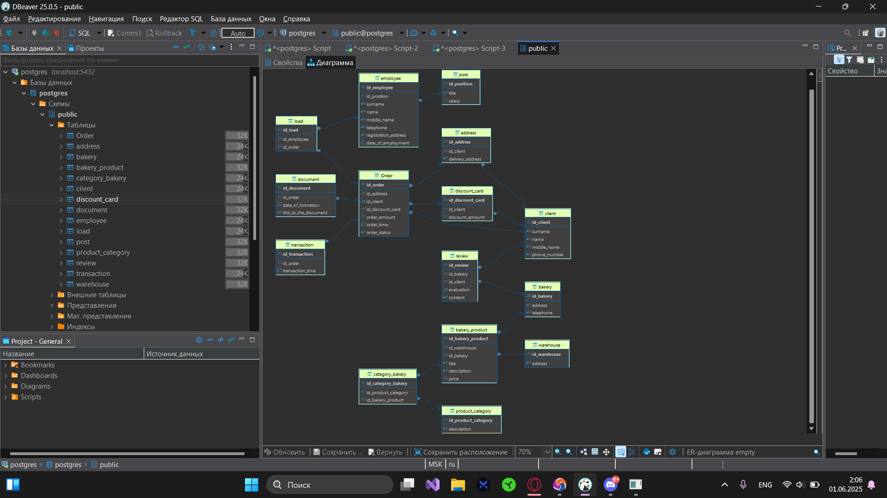
Рисунок 3 – Структура базы данных пекарни — диаграмма связей

